双参数水质测定仪

▷产品简介：TE-5802型 双参数水质测定仪，采用专用预制检测试剂，运用人性化的操作界面指引设计，用户可根据文字提示操作仪器，操作简单、快速、安全、智能，内置专用水质检测系统，测量浓度直读.TE-5802型 双参数水质测定仪满足国标《HJT399-2007水质化学需氧量的测定快速消解分光光度法》《HJ535-2009水质氨氮的测定纳氏试剂分光光度法》检测要求.
▷适用范围：适用于生活污水、工业废水、地下水、中水、地表水中多种水质污染物的检测.运用于水质检测实验室、市政、污水处理厂、环境监测站及教育科研高校、电厂、疾控中心、造纸电镀、水产养殖和生物药业、石化、煤炭、冶金、纺织、制药、食品等行业.

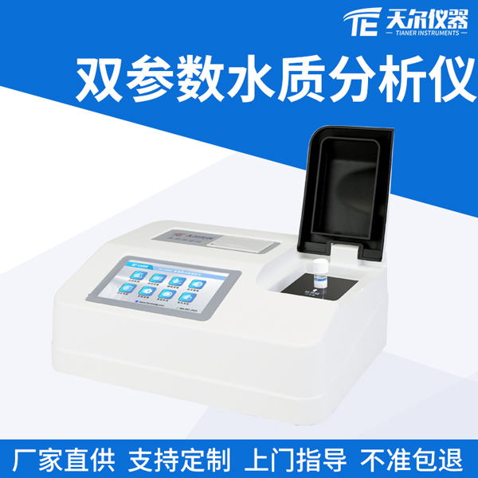
▷技术参数：
1.显示：7英寸彩色液晶触摸屏
2.检测方式：360°比色管旋转检测（预制试剂）
3.测量项目：COD的测量范围：5-10000mg/L（分段）、氨氮的测量范围：0.01-150mg/L（分段）、
4.光学系统：光纤检测系统
5.光源：进口12V/20W卤素灯（可达10万小时以上）
6.准确度：≤±5%
7.波长范围：：340-900nm
8.参比通道：设有固定自动参比通道
9.波长准确度：±1nm
10.重复性：≤±2%
11.消解：标配16孔多功能消解器
12.存储：可存储100万组数据，可自由调用查看
13.预存曲线：预存280条标准曲线和50条拟合曲线，并可修改和添加曲线
14.自动校准：仪器具有自动校准功能
15.打印方式：标配内置热敏打印机
16.数据传输：配备USB接口和串口传输功能
17.*产品具有省级以上检测报告，通过ISO9001 ,ISO14001认证
标准配置：COD预制试剂高量程1盒、COD预制试剂低量程1盒、氨氮预制试剂低量程1盒、专用反应管、保护罩、比色管、比色架、移液枪、打印纸、保险丝、使用说明手册、产品合格证、仪器装箱清单、保修卡....

